РОССИИЙСКАЯ ФЕДЕРАЦИЯ
АДМИНИСТРАЦИЯ ПРОЛЕТАРСКОГО СЕЛЬСКОГО ПОСЕЛЕНИЯ
КРАСНОСУЛИНСКОГО РАЙОНА РОСТОВСКОЙ ОБЛАСТИ

ПОСТАНОВЛЕНИЕ

от 25.10.2021 № 4
х. Пролетарка

О внесении изменений в постановление
Администрации Пролетарского сельского поселения
от 10.06.2019 №54

В целях приведения правового акта Администрации Пролетарского сельского поселения в соответствие с действующим законодательством, руководствуясь ст. 33 Устава муниципального образования «Пролетарское сельское поселение», Администрация Пролетарского сельского поселения

ПОСТАНОВЛЯЕТ:

1. Внести в постановление Администрации Пролетарского сельского поселения от 10.06.2019 № 54 «Об утверждении Плана мероприятий по росту доходного потенциала Пролетарского сельского поселения, оптимизации расходов бюджета Пролетарского сельского поселения Красносулинского района и сокращению муниципального долга Пролетарского сельского поселения до 2024 года» изменения согласно приложению к настоящему постановлению.

2. Контроль за исполнением настоящего постановления оставляю за собой.

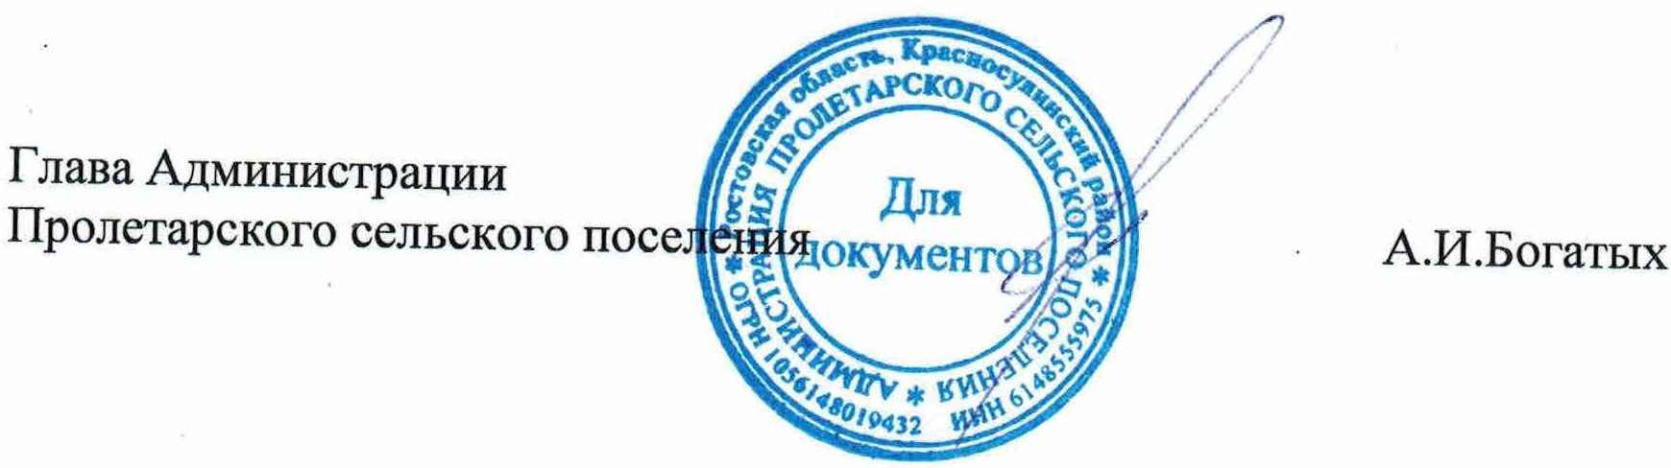

Приложение
к постановлению Администрации Пролетарского сельского поселения от 25.10.2021 № 4

ИЗМЕНЕНИЯ,
вносимые в постановление
Администрации Пролетарского сельского поселения от 10.06.2019
№ 54 «Об утверждении Плана мероприятий по росту доходного
потенциала Пролетарского сельского поселения, оптимизации расходов бюджета Пролетарского сельского поселения Красносулинского района и сокращению
муниципального долга Пролетарского сельского поселения до 2024 года»

1. В подпункте 6.2 пункта 6 слова «до 01 октября 2020» заменить словами «до 01 октября 2021».

2. Приложение № 3 изложить в редакции:
«Приложение № 3
к постановлению Администрации Пролетарского сельского поселения от 10.06.2019 № 54
ИНФОРМАЦИЯ
о реализации Плана мероприятий по росту доходного потенциала Пролетарского сельского поселения, оптимизации расходов бюджета Пролетарского сельского поселения Красносулинского района и сокращению муниципального долга Пролетарского сельского поселения до 2024 года

№ п/п* | Наименование мероприятия* | Ответст-венный испол-нитель* | Срок  испол-нения* | Финансовая оценка (бюджетный эффект)
 |  |  |  | 2021 год |  |  | 2022 год |  |  | 2023 год |  |  | 2024 год
 |  |  |  | план* | оценка испол-нения  по итогам  года | при-меча-ние** | план* | учтено в проекте  бюджета поселения  на 2022 год  и на плановый период 2023  и 2024 годов | при-меча-ние** | план* | учтено в проекте бюджета поселения на 2022 год  и на плановый период 2023  и 2024 годов | при-меча-ние** | план* | учтено в проекте бюджета поселения на 2022 год  и на плановый период 2023  и 2024 годов | при-меча-ние**
1 | 2 | 3 | 4 | 5 | 6 | 7 | 8 | 9 | 10 | 11 | 12 | 13 | 14 | 15 | 16

* Заполняется в соответствии с приложением № 1.
** Заполняется в случае отклонения показателей графы 6 от показателей графы 5, показателей графы 9 от показателей графы 8, показателей графы 12 от показателей графы 11 и показателей графы 15 от показателей графы 14».

